Modelo de Casos de Uso
Vesta Risk Manager

T-Code
Agustín Collareda, Cintia Hernandez y Hugo Frey



Este modelo se basa en la descripción de elementos o usuarios externos al sistema (actores) y de la funcionalidad del sistema (casos de uso). Un Modelo de Casos de Uso describe los requerimientos funcionales de un actor en términos de las interacciones, la utilización de este modelo presenta el sistema desde la perspectiva de su uso y esquematiza como proporcionará valor a sus usuarios.
El modelo de casos de uso sirve como acuerdo entre clientes y desarrolladores para limitar las funciones con que dispondrá el sistema.



Tabla de contenido
Requerimientos 5
Requerimientos Funcionales 5
Requerimientos no Funcionales 6
Actores 6
Administrador 6
Líder del proyecto 7
Desarrollador 7
Casos de Uso 8
Caso de Uso 1: Autentificarse. 8
Descripción 8
Caso de Uso 2: Administrar acceso al sistema. 8
Descripción 8
Caso de Uso 3: Administrar proyectos. 9
Descripción 9
Caso de Uso 4: Añadir riesgo a la lista. 10
Descripción 10
Caso de Uso 5: Modificar lista de riesgos. 10
Descripción 10
Caso de Uso 6: Administrar categorías de riesgos. 11
Descripción 11
Caso de Uso 7: Realizar evaluación de riesgo. 12
Descripción 12
Caso de Uso 8: Añadir plan de acción. 12
Descripción 12
Caso de Uso 9: Modificar plan de acción. 13
Descripción 13
Caso de Uso 10: Realizar y solicitar informes. 14
Descripción 14
Caso de Uso 11: Exportar archivos. 15
Descripción 15
Caso de Uso 12: Realizar análisis de riesgo. 15
Descripción 15
Diagramas Asociados 16
Diagrama de casos de uso 16
Diagramas de Paquetes 17
Diagrama de componentes 17
Diagrama de Clases 18

Modelo de Casos de Uso

Requerimientos

Requerimientos Funcionales
En este apartado se describen las funcionalidades y servicios que deben ser provistos por el sistema.
- (RF01) Registrar usuarios: El sistema permitirá a los usuarios registrar el nombre y email de los usuarios que tendrán acceso al sistema.
- (RF02) Asignar perfil de usuario: El sistema permitirá a los usuarios asignar los perfiles de los usuarios.
- (RF03) Iniciar sesión: El sistema permitirá a los usuarios iniciar sesión con su cuenta de Google.
- (RF04) Crear proyecto: El sistema permitirá a los usuarios crear proyectos.
- (RF05) Asignar participantes: El sistema permitirá a los usuarios asignar los usuarios participantes de un proyecto.
- (RF06) Modificar información del proyecto: El sistema permitirá a los usuarios modificar la información del proyecto.
- (RF07) Añadir riesgos: El sistema permitirá a los usuarios cargar riesgos a un listado de riesgos del proyecto.
- (RF08) Modificar riesgos: El sistema permitirá a los usuarios modificar y eliminar los riesgos en la lista de riesgos.
- (RF09) Añadir, modificar y eliminar categorías: El sistema permitirá a los usuarios añadir, eliminar y modificar categorías de riesgos.
- (RF10) Evaluar riesgo: El sistema permitirá a los usuarios realizar evaluaciones de los riesgos.
- (RF11) Mostrar riesgos prioritarios: El sistema deberá presentar una lista de riesgos prioritarios en base a las evaluaciones realizadas.
- (RF12) Generar planes: El sistema permitirá generar planes de mitigación y contingencia contra los riesgos del proyecto.
- (RF13) Marcar evaluación pendiente: El sistema marcara visualmente los riesgos que tengan una evaluación pendiente.
- (RF14) Marcar planificación pendiente: El sistema marcará los riesgos prioritarios sobre los que no se hayan realizado planes de contingencia y/o mitigación.
- (RF15) Generar informe: El sistema permitirá a los usuarios generar informes de incidencia.
- (RF16) Presentar resúmenes y gráficos: El sistema será capaz de presentar gráficos y resúmenes sobre la gestión de riesgo realizada.
- (RF17) Presentar evolución de riesgos: El sistema será capaz de presentar la evolución de los riesgos y acciones tomadas durante cada iteración.
- (RF18) Exportar informes, resúmenes y gráficos: El sistema permitirá a los usuarios exportar informes, resúmenes y gráficos realizados.
- (RF19) Gestionar iteraciones de un proyecto: El sistema permitirá a los administradores crear y modificar iteraciones en un proyecto.
- (RF20) Solicitar informes: El sistema generara informes sobre las tareas y/o evolución de los riesgos que se deben realizar en una iteración.

Requerimientos no Funcionales
En este apartado se describen las características y restricciones que deberá cumplir el sistema durante su funcionamiento.
- (RNF01): El sistema no permitirá el acceso al sistema por parte de usuarios no registrados previamente por los administradores.
- (RNF02): El sistema no permitirá que usuarios no asociados como participantes de un proyecto puedan realizarle modificaciones.
- (RNF03): El sistema solo permitirá a los administradores del sistema registrar o eliminar usuarios y crear proyectos.
- (RNF04): El sistema deberá ser integrado con UARGflow para el inicio de sesión de los usuarios.

Actores

Administrador

Actor |  | Administrador | ACT01
Descripción | Este actor es el responsable de la gestión y configuración del sistema.
Características | Pueden crear proyectos y modificarlos, además de crear usuarios y asignarlos a los proyectos.
Relaciones
Referencias | CU01, CU02, CU03, CU6.

Líder del proyecto

Actor |  | Líder del proyecto | ACT02
Descripción | Este actor es el responsable de supervisar a los desarrolladores que vayan realizando la gestión de riesgos de manera adecuada.
Características | Puede realizar las mismas actividades que el desarrollador y además puede modificar los riesgos, las clasificaciones, los planes de acciones y puede programar cuanto tiempo le llevara.
Relaciones | Hereda de Desarrollador.
Referencias | CU01, CU04, CU05, CU07, CU08, CU09, CU10, CU11, CU12.

Desarrollador

Actor |  | Desarrollador | ACT03
Descripción | Este tipo de actor representa a los usuarios más comunes que fueron asignados a un proyecto.
Características | Pueden añadir riesgos a la lista, un plan de acción, realizar evaluaciones, exportar archivos y realizar informes y análisis de riesgo a través de una autentificación.
Relaciones | El líder de proyecto hereda del actor.
Referencias | CU01, CU04, CU07, CU08, CU11, CU12.

Casos de Uso

Caso de Uso 1: Autentificarse.

Descripción
Actores: Administrador del sistema; Líder del proyecto; Desarrollador
Descripción | Para usar el sistema, se inicia sesión con su cuenta de Google.
Precondición | El actor debe estar registrado con su correo previamente.
Flujo principal | - El usuario presiona el botón para iniciar sesión con Google.  - El sistema valida que el usuario tenga vinculado su cuenta en el sistema.  - En caso positivo, el sistema brinda acceso al usuario. Caso contrario continúa en Subflujo 1.  - El caso de uso termina.
Subflujo 1 | - El sistema no tiene vinculado al usuario.  - El sistema notifica que no posee ninguna cuenta vinculada.  - Continúa en Flujo Principal Paso 1.

Caso de Uso 2: Administrar acceso al sistema.

Descripción
Actor: Administrador del sistema
Descripción | El actor puede registrar a los usuarios que tendrán acceso al sistema y seleccionar su perfil de usuario (administrador, desarrollador, espectador). También podrá quitar el acceso a usuarios ya registrados.
Precondición | Realizar el Caso de uso 1.
Flujo principal | - El administrador ingresa a lista de usuarios.  - El administrador ingresa a “Registrar usuario”. En caso de que el administrador ingrese a “Eliminar usuario” continúa en Subflujo 1. En caso de que el administrador ingrese a “Modificar usuario” continúa en Subflujo 2. En caso de que el administrador ingrese “Cancelar” continúa en el Subflujo 3.  - El sistema despliega un formulario para rellenar con nombre, correo y perfil.  - El administrador completa los datos solicitados.  - El sistema brinda un mensaje de confirmación.  - El usuario elige la opción “Confirmar”. En caso de seleccionar “Cancelar” vuelve al Flujo Principal Paso 1.  - El caso de uso termina.
Subflujo 1 | - El administrador ingresa a “Eliminar usuario”.  - El administrador selecciona a los usuarios a eliminar.  - El sistema solicita confirmación de la acción del usuario.  - El administrador selecciona la opción “Confirmar”. Caso contrario selecciona “Cancelar” y vuelve al Flujo Principal Paso 1.  - Vuelve al Flujo Principal Paso 1.
Subflujo 2 | - El administrador ingresa a “Modificar usuario”.  - El administrador selecciona al usuario a modificar.  - El sistema despliega un formulario para editar los datos.  - El administrador modifica los datos solicitados.  - El sistema solicita confirmación de la acción del usuario.  - El administrador selecciona la opción “Confirmar”. Caso contrario selecciona “Cancelar” y vuelve al Flujo Principal Paso 1.  - Vuelve al Flujo Principal Paso 1.
Subflujo 3 | - Se cancela la operación y se cierra el mensaje.  - El caso de uso termina.
Excepciones | - 1. No existen solicitudes de acceso al sistema y continúa con el Subflujo 1.

Caso de Uso 3: Administrar proyectos.

Descripción
Actor: Administrador del sistema
Descripción | El actor puede crear proyectos y modificar su información (nombre, descripción, participantes, iteraciones, participantes y estado, este último puede ser activo e inactivo).
Precondición | Realizar el Caso de uso 1.
Flujo principal | - El Administrador selecciona la opción “Crear proyecto”. En caso de seleccionar “Modificar proyecto” continúa en Subflujo 1.  - El sistema despliega un formulario con los siguientes datos a rellenar: Nombre, descripción, iteraciones, estado y participantes.  - El administrador rellena los datos solicitados.  - El sistema despliega mensaje de confirmación.  - El administrador selecciona la opción “Confirmar”. Caso contrario selecciona “Cancelar” y vuelve al Paso 1.  - El sistema despliega mensaje de creación correctamente.  - El caso de uso termina.
Subflujo 1 | - El Administrador selecciona el proyecto que desea modificar.  - El sistema despliega un formulario para editar los datos.  - El administrador modifica los datos. Caso contrario selecciona “Cancelar” y continúa en Subflujo 2.  - El administrador ingresa a vincular usuarios.  - El sistema despliega una lista de usuarios con la posibilidad de ser asignados a proyectos.  - Si el Administrador desea asignarlos, selecciona la opción “Confirmar”. De lo contrario, selecciona la opción “Cancelar” y continúa con el Subflujo 2.  - El administrador ingresa a agregar iteración.  - El administrador rellena los campos.  - Si el Administrador desea añadirlas, selecciona la opción “Confirmar”. De lo contrario, selecciona la opción “Cancelar” y continúa con el Subflujo 2.  - El caso de uso termina.
Subflujo 2 | - Se cancela la operación y se cierra el mensaje.  - El caso de uso termina.
Excepciones | - 1. Los datos ingresados no son correctos o están incompletos. Continua al Flujo Principal al Paso 2.  - 1. No existen proyectos y continúa con el Subflujo 2.  - 1. No hay usuarios por asignar y continúa con el Subflujo 2.  - 1. Se añadió una iteración superpuesta.

Caso de Uso 4: Añadir riesgo a la lista.

Descripción
Actores: Líder del proyecto; Desarrollador
Descripción | Los actores pueden añadir riesgos a la lista de riesgos. Estos cuentan con un identificador único, descripción, responsables y categoría.
Precondición | Realizar el Caso de uso 1 y estar vinculado a un proyecto.
Flujo principal | - El usuario selecciona la opción “Añadir riesgo”.  - El sistema despliega un pequeño formulario para rellenar con: Identificador, Descripción, Responsables y categoría.  - El usuario rellena los datos y selecciona la opción “Guardar”. De lo contrario, presiona el botón “Cancelar” y continúa con el Subflujo 1.  - El sistema guarda los cambios y son agregados a la lista de riegos.  - Continua en el Caso de uso 12.  - El sistema muestra un mensaje de confirmación de que el riesgo ha sido añadido exitosamente.  - El caso de uso termina.
Subflujo 1 | - Se cancela la operación y se cierra el mensaje.  - El caso de uso termina.
Excepciones | 4. 1. El usuario no rellenó correctamente los datos obligatorios del campo.  4. 2. El sistema muestra un mensaje indicando los errores cometidos por el usuario.  4. 3. Vuelve al Flujo Principal en el Paso 3.

Caso de Uso 5: Modificar lista de riesgos.

Descripción
Actor: Líder del proyecto
Descripción | El actor puede modificar y/o eliminar los riesgos de una lista de riesgo.
Precondición | Realizar el Caso de uso 1, estar vinculado a un proyecto y debe haber al menos un riesgo cargado.
Flujo principal | - El usuario selecciona la opción “Modificar lista de riesgos”.  - El sistema despliega un formulario para editar los datos.  - El usuario cambia los datos deseados, solo puede cambiar responsable y categoría, y selecciona la opción “Guardar”. De lo contrario, presiona el botón “Cancelar” y continúa con el Subflujo 1.  - El sistema guarda los cambios y se actualiza la vista previa de la lista de riesgos.  - El sistema muestra un mensaje de confirmación de que el plan ha sido añadido exitosamente.  - El caso de uso termina.
Subflujo 1 | - Se cancela la operación y se cierra el mensaje.  - El caso de uso termina.
Excepciones | 4. 1. El usuario no rellenó correctamente los datos obligatorios del campo.  4. 2. El sistema muestra un mensaje indicando los errores cometidos por el usuario.  4. 3. Vuelve al Flujo Principal en el Paso 3.

Caso de Uso 6: Administrar categorías de riesgos.

Descripción
Actor: Administrador del proyecto
Descripción | El actor puede crear categorías de riesgos y modificar las existentes. Cada categoría cuenta con un nombre y una descripción.
Precondición | Realizar el Caso de uso 1 y estar vinculado a un proyecto.
Flujo principal | - El usuario selecciona la opción “Administrar categorías de riesgos”.  - El sistema muestra la lista de categorías de riesgos existentes.  - Si el usuario selecciona la opción "Crear nueva categoría" y continúa en el Subflujo 1; si el usuario selecciona la opción "Modificar categoría existente" continúa en el Subflujo 2; si el usuario selecciona la opción “Cancelar” continúa en el Subflujo 3.
Subflujo 1 | 3. 1. El sistema muestra un formulario para ingresar los datos de la nueva categoría.  3. 2. El usuario ingresa los datos, nombre y descripción, solicitados y selecciona la opción “Guardar”. De lo contrario, presiona el botón “Cancelar” y continúa con el Subflujo 3.  3. 3. El sistema guarda los cambios y se actualiza la vista previa de las categorías.  3. 5. El sistema muestra un mensaje de confirmación de que la categoría ha sido añadida exitosamente.  3. 4. El caso de uso termina.
Subflujo 2 | 3. 1. El sistema muestra un formulario con los datos actuales de la categoría seleccionada.  3. 2. El usuario ingresa los datos solicitados y selecciona la opción “Guardar”. De lo contrario, presiona el botón “Cancelar” y continúa con el Subflujo 3.  3. 3. El sistema guarda los cambios y se actualiza la vista previa de las categorías.  3. 4. El sistema muestra un mensaje de confirmación de que la categoría ha sido modificada exitosamente.  3. 5. El caso de uso termina.
Subflujo 3 | - Se cancela la operación y se cierra el mensaje.  - El caso de uso termina.

Caso de Uso 7: Realizar evaluación de riesgo.

Descripción
Actores: Líder del proyecto; Desarrollador
Descripción | Los actores pueden realizar evaluaciones de los riesgos. Luego, el sistema actualizara la prioridad del riesgo en base a la última evaluación realizada.
Precondición | Realizar el Caso de uso 1, estar vinculado a un proyecto y debe haber al menos un riesgo cargado.
Flujo principal | - El usuario selecciona la opción “Realizar evaluación” en la lista de riesgos.  - El usuario selecciona el riesgo que desea evaluar.  - El sistema despliega un formulario para rellenar con: impacto y probabilidad del riesgo en una escala del 1 al 10, razones por las que se seleccionó el impacto y probabilidad.  - El usuario cambia los datos deseados y selecciona la opción “Guardar”. De lo contrario, presiona el botón “Cancelar” y continúa con el Subflujo 1.  - El sistema actualiza el factor de riesgo del riesgo evaluado.  - Continua en el Caso de uso 12.  - El sistema muestra un mensaje de confirmación de que la evaluación ha sido añadida exitosamente.  - El caso de uso termina.
Subflujo 1 | - Se cancela la operación y se cierra el mensaje.  - El caso de uso termina.
Excepciones | 4. 1. El usuario no rellenó correctamente los datos obligatorios del campo.  4. 2. El sistema muestra un mensaje indicando los errores cometidos por el usuario.  4. 3. Vuelve al Flujo Principal en el Paso 4.

Caso de Uso 8: Añadir plan de acción.

Descripción
Actores: Líder del proyecto; Desarrollador
Descripción | Los actores pueden crear planes de minimización, de mitigación y/o contingencia, asociados a los riesgos, estas deben tener título, tipo de estrategia a seguir, una serie de actividades que se deben realizar con una fecha de inicio y una fecha de fin junto con el responsable de esta.
Precondición | Realizar el Caso de uso 1, estar vinculado a un proyecto y debe haber al menos un riesgo cargado.
Flujo principal | - El usuario selecciona el riesgo al que desea añadir un plan de acción.  - El sistema despliega un pequeño formulario para rellenar con: Titulo del plan, Tipo de estrategia (minimización, mitigación o contingencia), una serie de Actividades a realizar con su fecha de inicio, fin y responsable.  - El usuario rellena los datos y selecciona la opción “Guardar”. De lo contrario, presiona el botón “Cancelar” y continúa con el Subflujo 1.  - El sistema guarda los cambios y son agregados a la lista de riegos.  - Continua en el Caso de uso 12.  - El sistema muestra un mensaje de confirmación de que el plan ha sido añadido exitosamente.  - El caso de uso termina.
Subflujo 1 | - Se cancela la operación y se cierra el mensaje.  - El caso de uso termina.
Excepciones | 4. 1. El usuario no rellenó correctamente los datos obligatorios del campo.  4. 2. El sistema muestra un mensaje indicando los errores cometidos por el usuario.  4. 3. Vuelve al Flujo Principal en el Paso 3.

Caso de Uso 9: Modificar plan de acción.

Descripción
Actor: Líder del proyecto
Descripción | El actor puede modificar y/o eliminar los planes asociados a los riesgos.
Precondición | Realizar el Caso de uso 1, estar vinculado a un proyecto y debe haber al menos un riesgo cargado.
Flujo principal | - El usuario selecciona la opción “Modificar plan de acción” en la lista de riesgos.  - El sistema despliega un formulario para editar los datos.  - El usuario cambia los datos deseados y selecciona la opción “Guardar”. De lo contrario, presiona el botón “Cancelar” y continúa con el Subflujo 1.  - El sistema guarda los cambios y se actualiza la vista previa del plan de acción.  - El sistema muestra un mensaje de confirmación de que el plan ha sido añadido exitosamente.  - El caso de uso termina.
Subflujo 1 | - Se cancela la operación y se cierra el mensaje.  - El caso de uso termina.
Excepciones | 4. 1. El usuario no rellenó correctamente los datos obligatorios del campo.  4. 2. El sistema muestra un mensaje indicando los errores cometidos por el usuario.  4. 3. Vuelve al Flujo Principal en el Paso 3.

Caso de Uso 10: Realizar y solicitar informes.

Descripción
Actores: Líder del proyecto; Desarrollador
Descripción | Los actores pueden realizar informes de incidencia de un riesgo y solicitar informes de tarea a desarrollar y/o de evolución de los riesgos.
Precondición | Realizar el Caso de uso 1, estar vinculado a un proyecto y debe haber al menos un riesgo cargado
Flujo principal | - El usuario selecciona la opción “Realizar informe” dentro del proyecto.  - El sistema presenta una pantalla para seleccionar la solicitud de un tipo de informe o el registro de una incidencia.  - El usuario selecciona registrar informe de incidencia de un riesgo. En caso de seleccionar solicitar informe de tarea a desarrollar ir al Subflujo 1. En caso de seleccionar informe de evolución de los riesgos ir al subflujo 2.  - El usuario selecciona un riesgo.  - El sistema despliega un formulario con la fecha de ocurrencia y una descripción de los hechos  - El usuario confirma la subida del informe. En caso de cancelar, continuar al Paso 2.  - El sistema notifica que el formulario fue subido.  - El caso de uso termina.
Subflujo 1 | - El usuario solicita el informe de tareas a desarrollar. Si el usuario es líder del proyecto ir al Paso 3.  - 1. El sistema despliega un informe sobre todas las tareas de la cual es responsable el usuario, separando las tareas activas con las tareas completadas.  2. 2. Si el usuario decide exportar continua en caso de uso 11 sino continua en el Flujo Principal Paso 2.  3. 1. El sistema despliega un informe sobre todas las tareas que se deben realizar.  3. 2. Si el usuario decide exportar continua en caso de uso 11 sino continua en el Flujo Principal Paso 2.
Subflujo 2 | - El usuario selecciona el informe de evolución de riesgos  - El sistema despliega la lista de riesgos y solicita que seleccione al menos uno  - El usuario selecciona los riesgos.  - El sistema despliega un informe de qué manera han ido evolucionando los riesgos desde que inicio la primera iteración del proyecto.  - Si el usuario decide exportar continua en caso de uso 12 sino continua en el flujo principal paso 2.

Caso de Uso 11: Exportar archivos.

Descripción
Actores: Administrador del sistema; Líder del proyecto; Desarrollador
Descripción | Los actores podrán exportar los informes y gráficos realizados.
Precondición | Realizar el Caso de uso 1, para los líderes del proyecto y desarrolladores deben estar vinculados a un proyecto.
Flujo principal | - El usuario selecciona la opción “Exportar archivo” de un informe o grafico realizado.  - El sistema presenta opciones de formato de archivo (PDF, Excel, CSV, PNG, etc.).  - El usuario selecciona las opciones de exportación deseadas y selecciona la opción “Confirmar”. De lo contrario, presiona el botón “Cancelar” y continúa con el Subflujo 1.  - El sistema procesa la solicitud y genera el archivo de exportación.  - El sistema muestra un mensaje de confirmación indicando que la exportación se ha completado con éxito.  - El caso de uso termina.
Subflujo 1 | - Se cancela la operación y se cierra el mensaje.  - El caso de uso termina.
Excepciones | 2. 1. No existen informes y gráficos disponibles para exportar.  2. 2. El caso de uso termina.

Caso de Uso 12: Realizar análisis de riesgo.

Descripción
Actores: Líder del proyecto; Desarrollador
Descripción | El sistema actualiza el estado de los riesgos según las acciones que se deben llevar a cabo para cada uno.
Precondición | Acceder al sistema, estar vinculado a un proyecto y debe haber al menos un riesgo cargado.
Disparador | - El usuario añade, evalúa o planifica un riesgo.  - Inicio la siguiente iteración del proyecto.
Flujo principal | - Si el usuario añadió un riesgo, continua en Subflujo 1.  - Si el usuario evalúo un riesgo, continua en Subflujo 2.  - Si el usuario planificó un riesgo, continua en Subflujo 3.  - Si inicio una nueva iteración del proyecto, continua en el Subflujo 4.
Subflujo 1 | - El sistema actualiza el estado del riesgo a “Necesita ser evaluado”.  - Vuelve al CU4 paso 6.
Subflujo 2 | - El sistema analiza el factor de riesgo del riesgo evaluado.  - Si el factor de riesgo es menor a 9, actualiza su estado a “Ignorar”. Si el factor de riesgo es mayor o igual a 9 y menor a 36, actualiza su estado a “Evaluar en la próxima iteración”. Si el factor de riesgo es mayor o igual a 36 y menor a 64, actualiza su estado a “Necesita plan de acción”, si el líder de proyecto decide posponerlo se actualiza su estado a “Evaluar en próxima iteración”. Si el factor de riesgo es mayor a 64, se actualiza su estado a “Riesgo crítico”.  - Vuelve al CU7 paso 7.
Subflujo 3 | - El sistema actualiza el estado del riesgo a “Riesgo planificado”.  - Vuelve al CU8 paso 6.
Subflujo 4 | - El sistema actualiza el estado de todos los riesgos de la lista que no estén en el estado “Ignorar” a “Necesita evaluación”.  - El caso de uso termina.

Diagramas Asociados

Diagrama de casos de uso
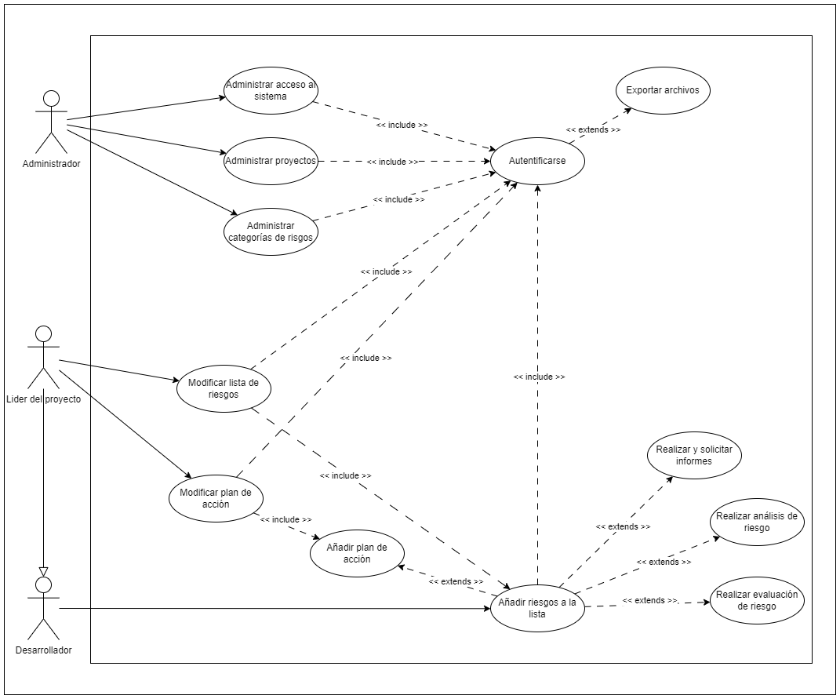
Fig. 1.1: Diagrama de Casos de Uso.

Diagramas de Paquetes
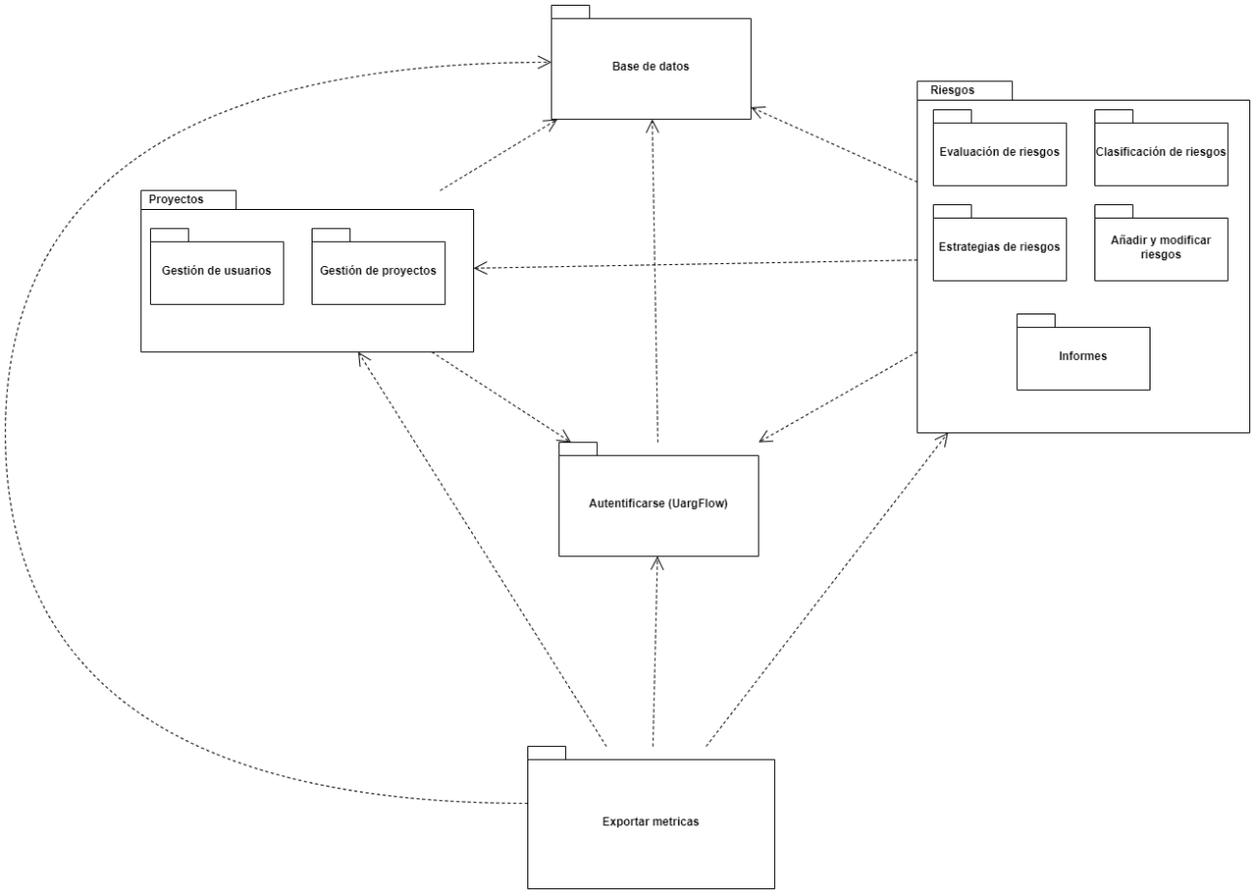

Fig. 2.1: Diagrama de Paquetes.

Diagrama de componentes
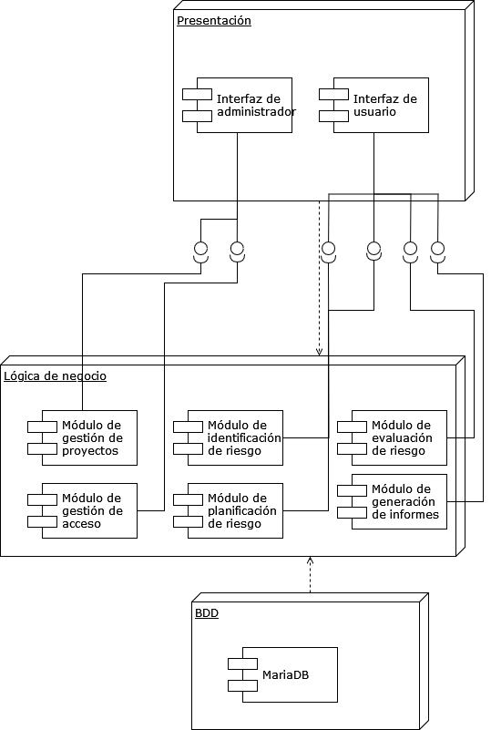
Fig. 2.1: Modelo de componentes.

Diagrama de Clases
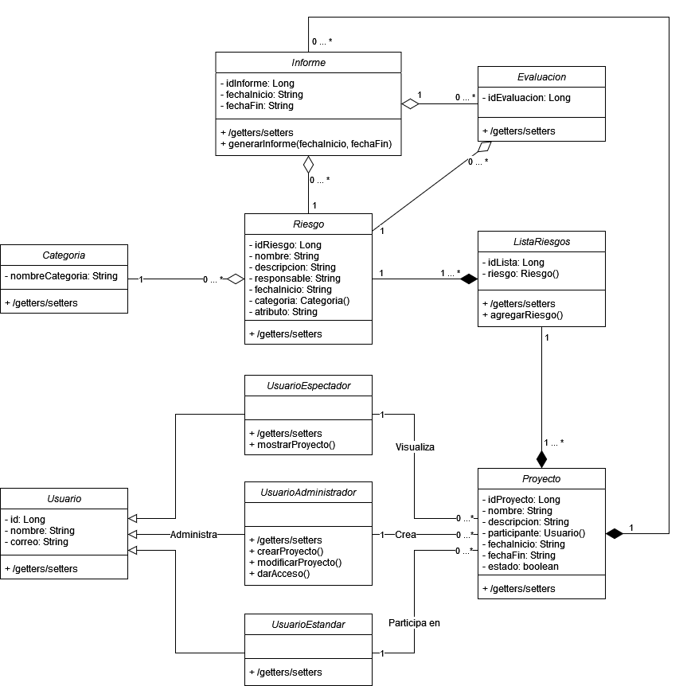

Fig. 3.1: Diagrama de Clases.

